ТОПОЛОГИЈА И ОПТИМИЗАЦИЈА ЛИНКА FSO СИСТЕМА

TOPOLOGY AND OPTIMIZATION OF FSO SYSTEM LINK

Владимир Шашо¹, Срђан Јовковић¹, Боривоје Милошевић², Никола Давидовић³

¹Универзитет АЛФА БК Београд, Србија
email: vladimir.saso@fepn.edu.rs; srdjansms11@gmail.com
²Универзитет УНИОН Никола Тесла, Пословни и правни факултет, Београд, Србија
email: borivoje.milosevic@ppf.edu.rs
³Електротехнички факултет у Источном Сарајеву, Република Српска, Босна и Херцеговина
email: nikola.davidovic@etf.ues.rs.ba

Сажетак: WIRELESS оптичка комуникација, такође позната као комуникација у слободном простору FSO - (Free Space Optics) је исплативо решење и приступна техника велике ширине опсега, која добија све већи значај напретком технологије и недавним успесима њене комерцијализације. У овом случају, подразумева се да мора постојати оптичка видљивост између две тачке (предајника и пријемника). Приликом ове пропагације кроз атмосферу, на ласер могу утицати различити ефекти који доводе до тога да је сигнал на пријемнику доста ослабљен или чак неупотребљив. У раду ће бити анализиране те грешке и начини њиховог отклањања. Кодирање контроле грешке - Error control coding, као и диверзити техника, могу се користити у оквиру FSO линка за побољшање перформанси битске брзине грешке - Bit Error Rate (BER), односa сигнал-шум – Signal to Noise Rato (SNR), коефицијента слабљења, расејања и апсорпције сигнала који пропагира кроз слободни и турбулентни простор.
Abstract: WIRELESS optical communication, аlso кnown as free space communication FSO (Free Space Optics), is a cost-effective solution and broadband access technology, which gains increasing importance through technology advancement and recent commercialization. In this case it is implied that there must be optical visibility between two points (transmitter and receiver). At this propagation through the atmosphere, the laser can be affected by various effects that cause the signal on the receiver to be weakened or even unusable. This paper will analyze such disturbances and the ways of their elimination. Error Control Coding as well as diversity technique can be used in the FSO link to improve Bit Error Rate (BER), Signal to Noise Ratio (SNR), coefficient of attenuation, scattering and signal absorption which propagates through the free and turbulent space.
Kључне ријечи: FSO; Scattering; Absorption; Scintillation; Turbulence; Attenuation; Beam spreading; Refractive index structure; Symbol energy, Rayleigh, Rice, Gamma Gamma Distribution, Probability Distribution Function, OOK, PPN, SNR, BER.

- УВОД

Бежичне – wireless мреже су конвенционално реализоване и базиране на технологији радио-фреквентних комуникација. Међутим, капацитети оваквих мрежа лимитирани су спектром радио фреквенција. Једно од решења за овакве проблеме сигурно се може потражити у избору медијума који може омогућити и испунити све задатке, који се у данашње време траже у оквиру описаних захтева. Идеја је била да се направи систем који ће омогућавати поуздан пренос великог броја информација, а који ће бити тешко прислушкивати и ометати. За те сврхе је веома погодно зрачење из инфрацрвеног спектра, а нарочито значајно је било што је 50-их година, са развојем нуклеарне технике, постала позната теорија фотодетектора. Ова прилично развијена, али заборављена технологија, у последњих неколико година поново постаје актуелна, нудећи концепт потпуно нових оптичких мрежа који одговара циљу развоја савремених технологија. FSO (Free Space Optics) технологија има потенцијал да буде део технолошке платформе која треба да задовољи све већи захтев за протоком у било ком делу телекомуникационе мреже. Постоји оправдан пораст интересовања оператора мрежа за учешћем пве технологије на растућем тржишту, са што мањим почетним улагањима. FSO комуникациона технологија је надограђени додатак постојећим бежичним технологијама. Данас су истраживачи углавном усредсређени на коришћење комуникација кроз слободан простор за везе између сателита. Међутим, све чешће се ови системи, због своје сигурности, употребљавају и у савременом преносу података. ''11 новембра'' су прекинуте све врсте комуникација у оквиру војних и одбрамбених система, и прешло се тренутно на FSO комуникацију баш због високог услова сигурности и немогућности упада у мрежу. Данашњи се тржишни интерес за FSO односи на цивилне и војне сценарије који покривају различите ситуације и различита окружења, од подводних до простора у свемиру. Конкретно, то је због високе носеће фреквенције од 300 THz и због високе ширине пропусног опсега. Најистакнутија предност комуникационих веза кроз слободаqн простор (FSO) може бити њихов потенцијал за врло високе брзине преноса података од неколико Gbps (до 40 Gbps у будућности ). Остале предности као што је бесплатна употреба, једноставна инсталација, комерцијална доступност и неосетљивост на електромагнетне сметње, ометање или прислушкивање, чине FSO занимљивим за апликације као што су last mile приступ, ваздушна и сателитска комуникација, привремене мобилне везе и трајне везе између зграда. Углавном, усвајање FSO је потребно када физичка веза није могућа и не представља практично решење и где се тражи манипулација са високим ширинама таласних опсега.

2. ОПИС СИСТЕМА

FSO технологија преноса дигиталних података се данас прихвата захваљујући предностима које се огледају у: малој потрошњи и врло лакој надоградњи мрежне топологије, високим брзинама преноса података и радом у подручју нелиценцираног спектра, слика 1. FSO комуникациони системи користе ласерску диоду LD или LED диоде, слика 1, које производе сигнал у блиском инфрацрвеном подручју, тј. раде на таласним дужинама од 80-900 nm и 1500-1600 nm. Оптички унапређене ласерске диоде, које имају таласну дужину центрирану на 1550 nm, су нешкодљиве за људско око. Рожњача и кристална сочива ока су транспарентна за видљиву и светлост блиску инфрацрвеном, (таласна дужина < 1400nm), па се тада сигнали ове таласне дужине детектују кроз ретину и могу је угрозити. Таласне дужине светлости >1400nm блокирају се рожњачом и не могу угрозити око. Такође, сигурна и дозвољена снага ласерске диоде је педесет пута већа него код RF прозора таласне дужине 800 nm. Фактор ''педесет'' даје до 17 dB додатне маргине и може се користити за пропагације сигнала кроз слободан простор на веће удаљености са високим протоком података. Ласерске диоде коришћене у FSO комуникационим системима су: Vertical Surface Emitting Surface Cavity (VCSEL) диода na 850 nm, Fabry-Perotat диода на 1550 nm, Distributed Feedback Lasers (DFB) на 1550 nm и Nd: YAG на 1064 nm. Њихове карактеристике дате су у Табели 1.
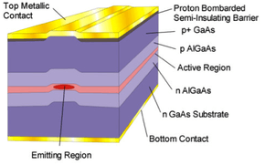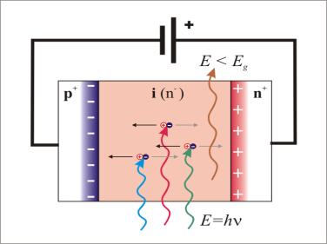
- Ласер PIN фотодиода
- Карактеристике LED и LD диода
Карактеристике | LED | LD
Ширина спектра | 25 – 100 nm  10 – 50 THz | 10⁻⁵ – 5 nm  1 MHz – 2 THz
Таласни опсег модулације | до 100 MHz | десетина GHz
Електро-оптичка ефикасност | 10 – 40% | 30 – 70%
Сигурност | подразумевано | потребан дифузор за λ < 1400 nm
Цена | ниска | средња

Pin диода се састоји од p и n слојева који су раздвојени врло лако n-допираним унутрашњим регионом. У нормалном режиму, уређај је напојен довољним реверзним напоном биаса тако да је унутрашњи регион потпуно осиромашен. Када инцидентни фотон има енергију већу од енергије ексцитације, он је може предати електрону и узбудити га да пређе из валентног појаса у проводни појас. То ствара слободне парове електрон-рупа назване фотоносачи. Pin - фотодетектор је дизајниран тако да се фотоносачи генеришу углавном у осиромашеном подручју, где се апсорбује већина инцидентне светлости. Високо електрично поље присутно у осиромашеном подручју узрокује да се фотоносачи одвајају и концентришу око инверзно поларизованог споја. То ствара струјни ток у спољњем кругу, са једним електроном који тече за сваки генерисани фотоносач. Овакав проток познат је као фотоструја.
При томе се разликују технике модулације које су погодне за оптичку комуникацију кроз слободни простор. Најчешће коришћене технике модулације укључују: On-Off Keying (OOK), Pulse Position Modulation (PPM), Differential Phase Shift (DPSK), (BPSK), Defective Quadrature Phase Shift (DQPSK) и неке у оквиру ових подскупова. Пример топологије система дат је на слици 2.

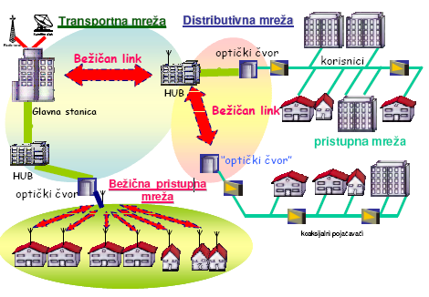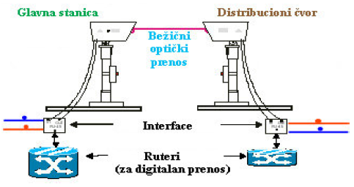
- Пример топологије FSO система и примопредајна јединица

Комерцијализоване брзине преноса информација за основну T-1 конфигурацију крећу се од 10 Mbps до 2.5 Gbps. Брзине од 40 Gbps већ су успешно тестиране у лабораторијама, а потенцијално се могу остварити брзине реда терабајта. Мала снага ласера представља такође значајну карактертистику, јер не може проузроковати повреде људског ока, птице или било које друге животиње која се налази на путу ласерског снопа. Јединице раде у full/duplex режиму што значи да се подаци крећу симултано у оба правца. Систем FSO преноса [2], између предајника и пријемника може се приказати на слици 3.
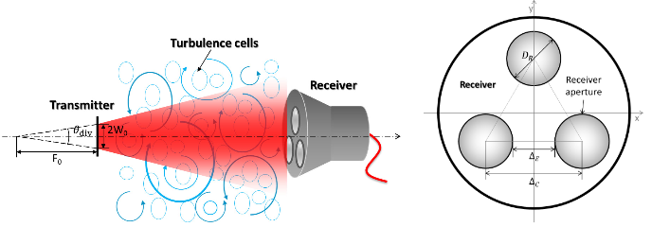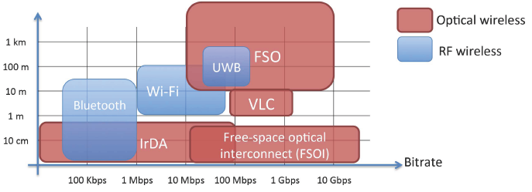
- Систем FSO линка и битска брзина у односу на различите технологије
Такође, у погледу битске брзине, FSO показује велику предност у односу на остале технологије па и RF системе. FSO системи се користе због следећих особина: велика брзина преноса, модуларан начин изградње мреже, отпорност на прислушкивање, нема потребних дозвола, минимални годишњи трошкови, мања цена од система са оптичким влакнима, лака и брза инсталација, ефикасност у премошћавању "последње миље", лако повезивање мањих делова мреже.

3. Модел FSO канала

FSO комуникационе технологије се развијају као технологије оспособљене за широкопојасне бежичне апликације. Потенцијално, FSO технологије нуде таласне опсеге широких капацитета и то преко спектра нелиценцираних таласних дужина. Наравно, код дугачких FSO линкова постоји проблем турбуленција у атмосфери које могу проузроковати варијацију интензитета примљеног сигнала и деградацију перформанси линка, слика 4.
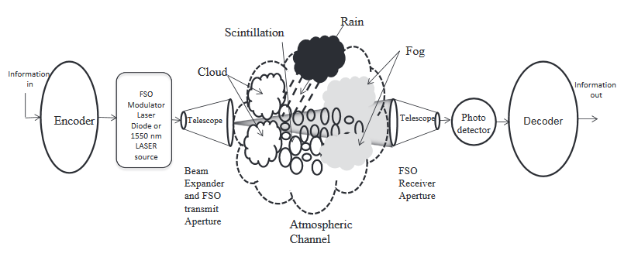
- Blok diagram modela FSO sistema
Оптичка снага на пријемнику је под идеалним условима дата релацијом:
${\text{P}}_{\text{R}}\text{=}{\text{P}}_{\text{T}}\text{∙ηO∙}\frac{{{\text{d}}_{\text{R}}}^{\text{2}}}{{\left[d_{T}+ \left(div R\right)\right]}^{2}}∙e^{-σR}$ (1)
где је:
- PT оптичка снага предајника
- ηo губици услед оптичких компоненти система (сочива и огледала) - од 2 до 5 dB
- dR апертура пријемника [m]
- dT апертура предајника [m]
- div дивергенција зрака [rad]
- R удаљеност предајника од пријемника [km]
- σ фактор атмосферског слабљења [1/km],

Поузданост комуникационог канала може се детерминисати коришћењем доброг пробабилистичног метода за анализу сметњи. Дизајнирање комуникационог линка високих перформанси у случају атмосферског FSO канала је наравно један од најважнијих задатака. Неколико функција густине вероватноће (PDF) могу се предложити за описивање интензитета варијација сигнала на пријемнику оптичког линка. Турбуленције у атмосфери утичу на перформанце и слабе сигнал оптичког линка на пријемнику по случајном закону, представљајићи одређени извор фединга. Његов интензитет завииси од дужине линка, таласне дужине оптичког зрачења и структурног параметра канала.
Међутим и ови проблеми се могу решити коришћењем time delayed диверзити технике, која у овом случају може помоћи, јер је при томе пут зрака кроз атмосферу од предајника до пријемника статистички независан у временским интервалима који су ван кохерентног времена у коме се јавља варирање интензитета. Тако се побољшавају комуникационе перформансе, јер је тада здружена вероватноћа грешке сигнала мања од вероватноће грешке појединачног канала [3].
Пошто постоји оптичка видљивост између пријемника и предајника, тада је компонента сигнала која се простире овом линијом далеко интензивнија од компоненти које се добијају расејањем и може се описати Рајсовом расподелом. Јавља се ако уз више сигнала слабије снаге (различите рефлексије) на пријемну антену стиже и један снажан сигнал (директни талас) - LOS (Line Of Sight услови пропагације ), тада говоримо о Рајсовом федингу.
Анвелопа сигнала r, слика 5а, има Рајсову дистрибуцију:
(2)
где је: I0 Беселова функција нултог реда. Ако је а = 0 (нема директног сигнала) ова функција прелази у Рејлијеву, а ако је а велико ( један доминантни сигнал ) ова функција прелази у Гаусову.

Имајући у виду слабу турбуленцију и под претпоставком да се интензитет l са средњом вредношћу ласерског сигнала -σ12/2, то јест l ∼ N(-σl2/2, σ12) који пропагира кроз турбулентну атмосферу може описати лог нормалном дистрибуцијом, функција густине вероватноће сигнала PDF(x) за I=I0exp(l) дата је са:
$p\left(I\right)=\frac{1}{\sqrt{2πσ_{i}^{2}I}}exp\left\{-\frac{{\left(ln⁡(\frac{I}{Io})x-σ_{i}^{2}/2\right)}^{2}}{2σ_{i}^{2}}\right\} I≥0$ (3)
где је I средња вредност интензитета примљеног ласерског зрачења, Io средња вредност интензитета примљеног ласерског зрачења без турбуленције, slika 5б.

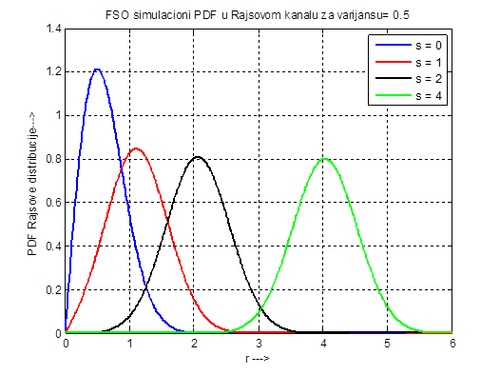
- а) PDF Рајсовог канала б) PDF за логнормалну густину вероватноће
Може се дакле рећи да ласерски зрак има дистрибуцију интензитета описану Гауссовом (нормалном) расподелом. Показано је да на парцијално кохерентни зрак мање утичу атмосферске прилике у односу на потпуно кохерентни зрак [4].
Другим речима, парцијално кохерентни зрак има бољи однос средње снаге сигнала и средње снаге шума (SNR – Signal to Noise Ratio) [4,5].
Многи аутори предлажу статистички модел који раздваја ирадијанцу сигнала као продуцт два независна случајна процеса, познат као Gama PDF. Анвелопа сигнала Gama PDF дата је следећим изразом:
$f\left(I\right)=\frac{2{\left(αβ\right)}^{\frac{\left(α+β\right)}{2}}}{Γ\left(α\right)Γ\left(β\right)}I^{\frac{\left(α+β\right)}{2}-1}K_{\left(α-β\right)}\left(2\sqrt{αβ}∙I\right), I>0$ (4)
где је: I јачина сигнала, Г(.) је Гама функција, а Кαβ је модификована Беселова функција друге врсте првог реда $αβ$ $α$ и $β$ су PDF параметри који описују понашање фронта таласа у атмосферској средини, слика 6.
$α={\left(exp\left[\frac{0.49σ_{R}^{2}}{{\left(1+1.11σ_{R}^{\frac{12}{5}}\right)}^{\frac{7}{6}}}\right]-1\right)}^{-1}$ $β={\left(exp\left[\frac{0.51σ_{R}^{2}}{{\left(1+0.69σ_{R}^{\frac{12}{5}}\right)}^{\frac{5}{6}}}\right]-1\right)}^{-1}$ (5)
где је $σ_{R}^{2}$ Рајсова варијанса која служи као метрика јачине турбуленције: $σ_{R}^{2}=1.23C_{n}^{2}k^{\frac{7}{6}}L^{\frac{11}{6}}$ (6)
- Параметри Gama Gama модела vs log. varijanse R2=0:0.05:80 и PDF Gamma/Gamma канала
У овом случају је к = 2π/λ таласни број, λ је таласна дужина, L је пропагациона дистанца, и Cn је сртуктурни параметар индекса рефракције који типично варира од 10-17 до 10-13 m-2/3 као јачина турбуленције мањег или већег интензитета. Да би поједноставили, $σ_{Р}^{2}$ се користи као метрика снаге турбуленције која је комбинација растојања, таласне дужине и параметра $C_{N}^{2}$.
Са слике 6 се може видети да се максимум функције густине вероватноће постиже када је вредност ирадијансе око 0.7.

4. Анализа сметњи

Можда се до сада из свега наведеног може закључити да бежични оптички линк представља оптималну алтернативу оптичком каблу, међутим постоје многи проблеми које је потребно решити да би поменути закључак заиста важио и у реалним условима. На перформансе самог бежичног оптичког линка утичу многи параметри, чиме га још увек значајно удаљују од перформанси оптичког кабла.
Типичан оптички бежични линк има резерву од ~20 dB, односно овај податак указује колико изгубљене снаге може себи линк да приушти пре него што престане да ради.
Зато је један од најважнијих параметара који описује перформансе FSO система маргина линка. У основи, она представља количину пријемне светлости која је већа од минималне потребне маргине за одржавање линка активним. Обично представља у dB и израчунава по следећој формули:
$Margina linka \left[dB\right]=10log\frac{prijemna snaga}{minimalna prijemna snaga}$ (7)
Капацитет канала је мера која каже колико се информација може добити коришћењем канала, тј. ако је капацитет канала 0,7 бита, то значи да за један симбол улазног алфабета који је емитован у канал, на излазу добијамо 0,7 бита корисне информације. Капацитет канала (C) је једнак максималној вредности међусобне (пренесене) информације: Cmax=[l(X;Y)].
Ако се претпостави да је минимална пријемна снага како би линк био активан 5nW и ако су услови такви да је предајна снага у просеку 500 nW, онда је маргина тог линка 20 dB. Ово значи да се 99% снаге у светлосном зраку може пропагацијом ослабити пре него се линк прекине.
Слика 7а) приказује FSO маргину снаге линка и вероватноћу прекида, а слика 7б) капацитет FSO канала.

- а) Вероватноћа отказа у односу на маргину снаге линка за различито сигма, б) капацитет канала
Под идеалним атмосферским условима ваздух има слабљење приближно 1 dB/km (у оптичком влакну ово слабљење је 4 пута мање – од 0.22 ÷ 0.35 dB/km), па је максимални домет линка 20 км. Треба имати у виду да су атмосферски услови ретко када идеални, односно да је мали проценат времена када оптички линк заиста може постићи поменутих 20 km и стићи до пријемника са одговарајућим нивоом сигнала. Атмосфера значи може значајно утицати на деградацију и слабљење FSO линка и то на неколико начина: апсорпцијом, расејањем и турбуленцијом.

Сметње које настају у атмосфери

Нестационарни атмосферски процеси, дивергенција, расејање и померање примопредајника су највећи ограничавајући фактори у FSO системима. Већ је напоменуто да дигитални проток не зависи од карактеристика самог медија за пренос, односно ваздуха. Једном речју, у истим временским условима пођеднако добро ће радити бежични оптички линк на 10 Mbps и на 2.5 Gbps (што није случај код радио преноса). Оно на шта временски услови значајно утичу је домет линка.
Атмосферски молекули који веома апсорбују ИР зрачење су вода, CO2, озон и О2, али таласне дужине на којима раде ласери (780, 850, 1550 nm) упадају у трансмисионе прозоре, тако да су молекулска или аеросолна апсорпција занемарљиве.
Типичан оптички бежични линк има резерву од ~20 dBb, односно овај податак указује колико изгубљене снаге може себи линк да приушти пре него што престане да ради.
Под идеалним атмосферским условима ваздух има слабљење приближно 1 dB/km (у оптичком влакну ово слабљење је 4 пута мање – од 0.22 ÷ 0.35 dB/km), па је максимални домет линка 20 km. Треба имати у виду да су атмосферски услови ретко када идеални, односно да је мали проценат времена када оптички линк заиста може постићи поменутих 20 km и стићи до пријемника са одговарајућим нивоом сигнала. Атмосфера значи може значајно утицати на деградацију и слабљење FSO линка и то на неколико начина: апсорпцијом, расејањем и турбуленцијом.

Расејање – Scattering

Расејање се дефинише као дисперзија оптичког зрака у рангу његовог простирања и резултат је физичке интеракције са честицама у ваздуху. У овом процесу аеросоли и честице које се јављају услед магле, облака и прашине, су сличне величине као таласна дужина зрака. Када електромагнетски талас наиђе на њх, део таласне енергије се слаби и скреће са свога правца. Неки од скренутих делова зрака путују дужим путем до предајника и нису у фази са изворним зраком. Расејана светлост је поларизована на исти начин као и инцидентни талас.
Углавном постоје три типа расејања: (1) Rayleigh scattering, (2) Mie scattering, и (3) Non-selective scattering. Ефекат расејања зависи од карактеристичног параметра x0=2πr/λ, где је r величина аеросолних честица. Ако је x0 << 1 настаје Rayleigh scattering, ако је x0≈ 1 расејање се описује као Mie scattering. Za x0>> 1, процес расејања се описује као Non-selective scattering.
Рејлијево молекуларно расејање настаје услед пропагације сигнала кроз скуп молекуларних и атмосферских гасова величине много мање од таласне дужине инцидентног таласа. Интензитет расејања код Рејлијеве расподеле може се представити изразом:
$I=I_{0}\frac{\left(1+\cos^{2}θ\right)}{2R^{2}}{\left(\frac{2π}{λ}\right)}^{4}{\left(\frac{n^{2}-1}{n^{2}+2}\right)}^{2}{\left(\frac{D}{2}\right)}^{6}$ (10) (8)
где је: n индекс рефракције материјала (1.40), D је дијаметар честице, λ је таласна дужина, θ је угао рефракције, R је дистанца између честице и посматрача, I0 је интензитет зрачења.
Интеграцијом око сфере која окружује честице добијамо коефицијент Рејлијевог расејања који се може описати формулом:

α_{m}=( 2π⁵D⁶(n²-1)²)/(3(n²+2)² λ⁴ ) [km²] (9) gde je:
Резултат овог расејања је незнатан у инфрацрвеном подручју таласних дужина али је зато знатан у подручјима ултравиолетне и видљиве светлости. Рејлијево расејање дуж пута које се врши на молекулу ваздуха тада је:
$σ_{S}=\frac{8π^{3}{\left(n^{2}-1\right)}^{2}}{3λ^{4}N_{S}^{2}}\frac{(6+3δ)}{(6+7δ)}=\frac{8π^{3}{\left(n^{2}-1\right)}^{2}}{3λ^{4}N_{S}^{2}} f\left(δ\right)$ (10)
где је $f\left(δ\right)$ анизотропни корекциони фактор молекула ваздуха када је $δ=0.035$.

Mie аеросолно расејање настаје када је дијаметар честица једнак или већи од једне десетине вредности таласне дужине инцидентног зрака и од главног је значаја за слабљење ласерског снопа.
Трансмитовани оптички зрак у слободном простору слаби услед магле и честица росе када доминира Mie scattering ефект у опсегу таласних дужина предвиђеним за FSO (0.5 μm – 2 μm). Овај ефекат игра кључну улогу у слабљењу оптичке снаге канала. Слабљење канала у оквиру Mie scattering може имати вредности стотине dB/km. Коефицијенти Mie расејања и апсорпције за различите таласне дужине канала дати су на слици 8
- Коефицијенти Mie расејања и абсорпције
Слика 9. приказује израчунате дијаграме зависности коефицијента слабљења у функцији од растојања за различите таласне дужине (785 нм и 1550 нм), [5,6].
- Zavisnost koeficijenta slabljenja u funkciji od rastojanja za dve različite talasne dužine
На основу добијених резултата јасно се може закључити да при различитој видљивости и под утицајем другачијих атмосферских прилика таласна дужина од 1550nm има знатно мањи коефицијент слабљења у односу на таласну дужину од 785 nm.
Међутим, у обзир се морају узети и утицај таласне дужине на пријемној страни, посебно на фотодиоду у пријемнику. Генерално, висококвалитетне фотодиоде имају сличну ефикасност на 780 nm и 1550 nm таласне дужине. Пошто је за детектовање импулса потребан одређени број фотона и пошто знамо да фотон таласне дужине 1550 nm носи дупло мање енергије од фотона таласне дужине 780 nm, произилази да, за исти шум претпојачавача, оптички импулс таласне дужине 1550 nm може да се детектује сигнал са отприлике 3 dB мање снаге.

Турбуленција

Феномен турбуленције ваздуха утиче на пропагацију оптичког зрака и то на основу просторне и временске случајне промене индекса преламања проузрокованог наглим променама температуре, притиска и варијацијама струјања ветра. Атмосфера се састоји од неколико концентричних слојева око земље. Код FSO комуникација интересантан је слој тропосфере у коме се јавља већина описаних промена. FSO линкови оперишу преко нижег дела овог слоја.
Влага, аеросоли, промене температуре и притиска мењају индекс преламања средине проузрокован случајним променама густине амбијента пропагационе путање. Ове варијације се могу сматрати као вртложна стања средине и имају утицај на сочиво примопредајника. Када раван талас пролази кроз ова вртложна стања, један његов део се прелама формирајући дисторзиони таласни фронт са комбинованим ефектом варијације интензитета таласа у фронту и случајном променом фазе.
Светлосни таласни фронт значајно зависи од начина у којој мери је зрак фокусиран и како на њега утичу описане промене. Амплитуда и фреквенција турбуленције у простору зависе од величине ћелија на које зрак наилази и у директном је односу са дијаметром ласерског зрака.
Интензитет и брзина флуктуације [7] се повећава са фреквенцијом таласа ласерског зрака. За раванске таласе, ниску турбуленцију и специфичне особине пријемника, турбулентна варијанса се може представити изразом (7), λ репрезентује таласну дужину [nm], l дужину канала до 1000 m и Cn² структурни параметер индекса рефракције у [m ^{-2/3}]. Cn2 за ниску турбуленцију је апроксимативно 10⁻¹⁶ за средњу турбуленцију 10⁻¹⁴ и за високу турбуленцију 10⁻¹³.

$a_{scin}=2\sqrt{23.17{ \left(\frac{2π}{λ}{10}^{9}\right)}^{7/6}∙{C_{n}}^{2}}l^{11/6} \left[dB\right]$ (11)

Однос турбуленције и индекса рефракције дат је на слици 10.

Cn² : 10⁻¹³ 10⁻¹⁴ 10⁻¹⁶
Visoka
turbulencija
- Turbulencija [dB] u odnosu na indeks refrakcije

- АНАЛИЗА ОДНОСА СИГНАЛ/ШУМ И ГРЕШКЕ ПО БИТУ

Однос сигнал/шум SNR за FSO системе може бити изражен термом одзива фотодетектора R, примљене оптичке снаге и варијансе шума као:
$SNR=\frac{{\left(RPr\right)}^{2}}{σ_{oko}^{2}+σ_{termal}^{2}}$ (12)
Варијансе шума околине и термалног шума дате су као:

$σ_{oko}^{2}=2gRPiB+2gI_{B}I_{2}$B (13)
$$σ_{termal}^{2}=\frac{8πkT_{k}}{G_{0l}}C_{pd}AI_{2}B^{2}+\frac{16π^{2}kT_{k}Г}{g_{m}}{C_{pd}}^{2}A^{2}I_{3}B^{3}$$
где је: B пропусни опсег електричног филтера који прати фотодетекторе представљен помоћу Hz, κ је Болцманова константа, IB је фотоструја због позадинског зрачења, Tk је апсолутна температура, Gol је фактор повећања напона отворене петље, Cpd је фиксна капацитивност фотодетектора по свакој јединици, Γ је фактор шума FET канала, gm је FET преносна кондуктанса а фактори пропусног опсега шума су I2 = 0.562 i I3 = 0.0868. Анализа односа сигнал/шум, у односу на број пријемних антена дат је на слици 11.
Сада, са обзиром на случај више путања и са интер симболном интерференцом ISI, жељена примљена снага сигнала и ISI су дате изразима:

$$P_{r-sig}=\int_{0}^{T}{\left\{\sum_{i=1}^{N_{LEDS}}{h_{i}}\left(t\right)x(t)\right\}dt}$$
(14)
$$P_{r-isi}=\int_{0}^{∞}{\left\{\sum_{i=1}^{N_{LEDS}}{h_{i}}\left(t\right)x(t)\right\}dt}$$
- FSO однос сигнал/шум SNR у функцији броја пријемних антена
Анализираћемо перформанце грешке по биту - BER за FSO комуникационе системе користећи модулационе шеме KPSK и BPSK преко AWGN шума и фединг (Рејлијевог и Рајсовог) канала. Имплементацијом BPSK модулационих техника поставља се главни критеријум за упоређивање варијације BER -а у односу на различите односе сигнал шум Eb/No. Перформансе AWGN канала су најбоље међу свим каналима јер имају најмањи BER при BPSK модулацијским шемама, а количина шума који се појављује у BER _овом каналу је прилично мања од канала са федингом. Перформансе Рејлијевог фединг канала су најгоре од свих, јер је BER овог канала високо под утицајем шумова под BPSK модулационом шемом.
Разуман и врло добар приступ за израчунавање грешке по биту у FSO системима је ако у обзир узмемо само слабљење сигнала које он трпи током пропагације кроз атмосферу (не узимајући у обзир расејање сигнала и термалне процесе који утичу на сигнал, а узимајући у обзир кретање оптичког зрака кроз средину). Тада се за BER може написати:

$BER=\frac{1}{2}erfc\left(\frac{RPr}{2\sqrt{2σ^{2}}}\right)=\frac{1}{2}erfc\left(\frac{\sqrt{SNR}}{2\sqrt{2}}\right)$ (15)
где је R отвор детектора, Pr је оптичка снага на детектору и σ је термални шум који се јавља на пријемнику. Типична конфигурација на пријемнику подразумева Р=1 А/W и дијаметар пријемног дела пријемника (оптика) од 13 cm, оптичка снага сигнала на предајнику је 10 mW за растојање линка од 1 km. График на основу ових резултата приказан је на слици 12а и 12б.

- а) Симулација BER за FSO са BPSK модулацијом у AWGN каналу, б) BER за бинарну PPM модулацију као функција индекса слабљења

- Закључак

Можда се до сада из свега наведеног може закључити да бежични оптички линк преставла оптималну алтернативу оптичком каблу, међутим постоје многи проблеми које је потребно решити да би поменути закључак заиста важио и у реалним условима. На перформансе самог бежичног оптичког линка утичу многи параметри, чиме га још увек значајно удаљавају од перформансе оптичког кабла. Ова прилично развијена, али заборављена технологија, у последњих неколико година поново постаје актуелна, нудећи концепт потпуно нових оптичких мрежа који одговара циљу развоја савремених технологија. FSO технологија има потенцијал да буде део технолошке платформе која треба да задовољи све већи захтев за протоком у било ком делу телекомуникационе мреже. Постоји оправдан пораст интересовања оператора мрежа за учешћем на овом растућем тржишту, са што мањим почетним улагањима.
Приступне мреже данас представљају велики проблем и кочницу у развоју телекомуникација, а тиме и привредног, друштвеног и културног живота. Брзина увођења технологије која може да повеже језгро мрежа са крајњим корисницима, веома је значајна и за крајње кориснике, јер омогућава брз одговор на захтеване сервисе, а што је најбитније, уз ниске трошкове по пренесеном биту.
Технолошки приступ који би потенцијално омогућио стамбене мреже великих бинарних протока је комбинација постојеће FTTH-Fiber Тo Тhe Home (влакно ка суседству) или FTTC- Fiber-To-The-Cabinet (влакно ка крају мреже) инфраструктуре и FSO за приступ „последњих 100 m“ кући. Ово је идеја хибридне стамбене мреже ласерског влакна. Фактор који за сада спречава FSO технологију да почне масовно да се уводи у све нивое телекомуникационих мрежа јесте слабљење које уноси атмосфера као медијум за пренос.

Литература

- Abdulsalam Alkholidi and Khalil Altowij, “Effect of Clear Atmospheric Turbulence on Quality of Free Space Optical Communications in Western Asia”, Faculty of Engineering, Electrical Engineering Department, Sana’a University, Sana’a, Yemen
- Sugianto Trisno, “DESIGN AND ANALYSIS OF ADVANCED FREE SPACE OPTICAL COMMUNICATION SYSTEMS”, http://drum.lib.umd.edu/bitstream/handle/1903/3400/umi-umd-3213.pdf?sequence=1&isAllowed=y
- Branko Radan i Dejan Gvozdić, “EFEKTI SLABLJENJA U OPTIČKIM KOMUNIKACIONIM SISTEMIMA U SLOBODNOM PROSTORU”, TELFOR 2002.
- Bobby Barua, Tanzia Afrin Haque and Md. Rezwan Islam, “ERROR PROBABILITY ANALYSIS OF FREE-SPACE OPTICAL LINKS WITH DIFFERENT CHANNEL MODEL UNDER TURBULENT CONDITION”, International Journal of Computer Science & Information Technology (IJCSIT) Vol 4, No 1, Feb 2012
- Davide M. Forin, G. Incerti, “Free Space Optical Technologies”, University of Rome Tor Vergata –Italy
- F. Perez Fontan and P. Marino Espineira, “Modeling the Wireless Propagation Channel A Simulation Approach with MATLAB”, This edition first published 2008 John Wiley & Sons Ltd
- Koichi Takahashi, “Next Generation Optical Wireless Communication Systems Using Fiber Direct Coupled Optical Antennas”, http://dx.doi.org/10.5772/48395
- A. Sevincer, Murat Yuksel, Nezih Pala, “Prototyping Multi-Transceiver Free-Space Optical Communication Structures”, University of Nevada, Reno, 2010
- ZDENĚK KOLKA, VIERA BIOLKOVÁ, DALIBOR BIOLEK, “Simulation of FSO Transmission Channel”, Proceedings of the 7th WSEAS International Conference on CIRCUITS, SYSTEMS, ELECTRONICS, CONTROL and SIGNAL PROCESSING (CSECS'08)
- Anshul Vats, Hemani Kaushal, “Analysis of free space optical link in turbulent atmosphere”, https://www.researchgate.net/publication /261507294
- Borivoje Milošević, Slobodan Obradović, “FREE SPACE OPTICS KAO MEDIJUM ZA PRENOS MULTIMEDIJALNIH SADRŽAJA”, YUINFO 2014
- Borivoje Milošević, Slobodan Obradović , “ANALIZA FSO SISTEMA“, 4th National Conference RPPO17 With Internatnational Participation, Faculty of Technical Sciences in Čačak, 29.09. -01.10.2017, UDK: 004.738.5:621.39
- Xuegui Song, Fan Yang, and Julian Cheng, “Subcarrier BPSK Modulated FSO Communications with Pointing Errors” ,The University of British Columbia, Kelowna, BC, Canada, 2013 IEEE Wireless Communications and Networking Conference (WCNC): PHY
- S. Mohammad Navidpour, Murat Uysal, Mohsen Kavehrad, “BER Performance of Free-Space Optical Transmission with Spatial Diversity“, IEEE TRANSACTIONS ON WIRELESS COMMUNICATIONS, VOL. 6, NO. 8, AUGUST 2007, https://www.researchgate.net/publication/3434107
- M.S. Anuar, A.K. Rahman, C.B.M. Rashidi, S. A. Aljunid, “Turbulence Effect By Enhanced New Carrier Data Transmission Technique“, MATEC Web of Conferences 97, 01045 (2017) DOI: 10.1051/matecconf/20179701045, ETIC 20 16, https://www.researchgate.net/publication/313253159
- H.E. Nistazakis, T.A. Tsiftsis, G.S. Tombras, “Performance analysis of free-space optical communication systems over atmospheric turbulence channels“,, IET Communications, IET Commun., 2009, Vol. 3, Iss. 8, pp. 1402–1409, April 2008, Revised on 18th November 2008, doi: 10.1049/iet-com.2008.0212
- Qing-Song Hu, Jun-Bo Wang, Jin-Yuan Wang, Ming Chen and Xiaoyu Song, “Outage Probability Analysis of Multi-hop Free Space Optical Communications over Strong Turbulence Channels“, Conference Paper · October 2013 DOI: 10.1109/WCSP.2013.6677059, https://www.researchgate.net/publication/261423502
- Andrea Goldsmith, “WIRELESS COMMUNICATIONS“, Stanford University, Copyright c_ 2005 by Cambridge University Press.
- David Tse, Pramod Viswanath, “Fundamentals of Wireless Communication“, University of Illinois, Urbana-Champaign, September 10, 2004, published by Cambridge University Press.
- Fan Yang, “Free-Space Optical Communication Systems Over Fading Channels“. THE UNIVERSITY OF BRITISH COLUMBIA (Okanagan), January 2016.

